 |  | [23. август 2012.] 8/12

август 2012. године
САОПШТЕЊЕ ЗА МЕДИЈЕ

Просјечни мјесечни издаци за потрошњу домаћинства у 2011. години су износили 1 381,45 КМ (претходни подаци)

Анкета о потрошњи домаћинстава је статистичко истраживање којим се од анкетираних домаћинстава прикупљају прије свега подаци о издацима за потрошњу, потрошњи из властите производње, али и подаци о другим индикаторима животног стандарда, основним демографским, економским и социјалним карактеристикама домаћинстава.
Јединица посматрања је свако домаћинство изабрано у узорак. Анкетом се не обухватају тзв. колективна домаћинства (домови за збрињавање и његу, болнице, самостани, манастири, студентски домови, интернати, затвори и сл.) у којима људи бораве трајно или годину и више непрекидно.
Републички завод за статистику Републике Српске провео је Анкету о потрошњи домаћинстава у 2004., 2007. и 2011. години. Анкета у 2011. години је континуирано проведена током 12 мјесеци, у складу са методолошким препорукама ЕУ и међународним стандардима, чиме je обезбијeђена међународна упоредивост података. Од 3 091 домаћинства предвиђеног за анкетирање у Републици Српској, анкетирано је 2 437 домаћинстава. Сви подаци су претходни подаци.
Просјечан број чланова у домаћинству био је 2,95. У просјеку, једно домаћинство је трошило 469,18 КМ на храну и пића, док су издаци за непрехрамбене производе и услуге износили 912,27 КМ. Више од трећине укупних мјесечних издатака се односи на храну и пиће (34,0%), док скоро једна четвртина одлази на одржавање стамбене јединице и режијске издатке (24,8%). За превоз и комуникације се издвајало 14,4%, за одјећу и обућу 5,1%, за намјештај, опрему и услуге у домаћинству 4,7%, за здравство 3,4% и преосталих 13,7% на остале производе и услуге (дуван, рекреација, образовање, угоститељске услуге, услуге смјештаја, итд.).
У међуградским и сеоским насељима живи 61,1% домаћинстава и они у просјеку мјесечно троше 1 299,38 КМ, док за домаћинства у градским насељима просјечни мјесечни издаци износе 1 510,48 КМ.
Процијењени издатак за потрошњу из властите производње је 146, 32 КМ и чини 10,26% од укупних просјечних мјесечних издатака

Расте број корисника персоналних рачунара, а свако четврто домаћинство има и интернет прикључак (претходни подаци)
Телефон има 70,2% домаћинстава, док мобилни телефон посједује 76% домаћинстава.
Значајно се повећао број домаћинстава која имају машину за суђе (11%), као и број инсталираних клима уређаја (9,9%).
Персонални рачунар има више од трећине домаћинстава (34,4%), док интернет прикључак има 25,5% домаћинстава.

Граница релативног сиромаштва у Републици Српској износи 381,09 КМ мјесечно по прилагођеном члану домаћинства (претходни подаци)
Релативно сиромаштво се дефинише као ниво издатака за потрошњу који је испод 60% медијане вриједности потрошње. Релативна линија сиромаштва по прилагођеном члану домаћинства израчуната је у складу са Европском методологијом (тзв. модификована OECD скала 1.0, 0.5, 0.3) и износи 381,09 КМ мјесечно. Домаћинства која имају прилагођену просјечну мјесечну потрошњу испод тог прага сматрају се сиромашним (14,8%).

Најпрофитабилнија подручја у 2010. години Пословање некретнинама, Вађење руда и камена и Грађевинарство
Највећа продуктивност рада у Производњи и снабдијевању електричном енергијом

Републички завод за статистику Републике Српске први пут објављује саопштење „Основни структурни пословни показатељи пословања предузећа“ као резултат истраживања „Годишње структурно пословно статистичко истраживање за предузећа за 2010. годину“.
Истраживање је засновано на регулативама Статистичке канцеларије Европске уније (EUROSTAT) чиме је обезбијеђена међународна упоредивост података у области структурних пословних статистика.
У саопштењу су дате оцјене основних података о пословању предузећа према подручјима дјелатности (B, C, D, E, F, G, H, I и L) према КД БиХ 2010. (NACE Rev.2) и према класама запослених (0-19, 20-49 и 50 и више запослених лица).
У 2010. години, у посматраним подручјима дјелатности, више од половине активних предузећа било је у подручју Трговина (51,3%), а најмање у подручју Производња и снабдијевање електричном енергијом (0,6%).
Од 126 хиљада запослених лица, колико је било у 2010. години у посматраним подручјима дјелатности, 52,4% је ангажовано у индустријским дјелатностима (B, C, D, E), 26% у Трговини (G), 11,1% у услужним дјелатностима (H, I и L) и 10,6% у Грађевинарству (F).
Подручје Производња и снабдијевање електричном енергијом имало је највеће просјечне трошкове запослених 24 422 КМ, док су најмањи били у подручју Прерађивачка индустрија 8 417 КМ.
Пословање предузећа у 2010. години, за резултат је имало промет од 12 милијарди 847 милиона КМ, од чега је 50,6% остварено у подручју Трговина, 37,7% у индустријским дјелатностима, 7,7% у Грађевинарству и 4% у услужним дјелатностима.
Структура промета према класама запослених, представљена графиком 1., показује да су највеће учешће у промету (53,6%) имала предузећа са 50 и више запослених лица.
Према резултатима структурних пословних статистика у укупној додатој вриједности по факторским трошковима, која је у посматраним дјелатностима износила 2 милијарде 292 милиона КМ, највеће учешће имала су индустријска предузећа 42,2%, затим Трговина 32,8%, Грађевинарство 14,6% и услужна предузећа 10,4%.
Највећа додата вриједност по запосленом лицу, као мјера продуктивности рада, остварена је у подручју Производња и снабдијевање електричном енергијом 49 562 КМ, затим у подручју Вађење руда и камена 36 251 КМ и у Пословању некретнинама 29 651 КМ.
Највећа стопа профитабилности у 2010. години, као показатељ зарађивачке способности и конкурентности предузећа, постигнута је у подручју Пословање некретнинама 29%, затим у подручју Вађење руда и камена 22% и у Грађевинарству 20%.
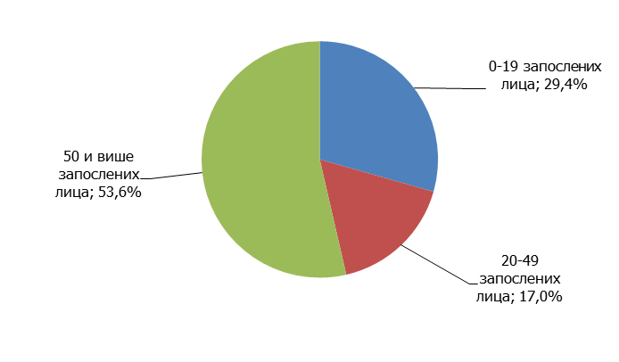
Графикон 1. Структура промета према класама запослених лица

Индикатори радне снаге, према резултатима анкете о радној снази

Анкета о радној снази је заснована на препорукама и дефиницијама Међународне организације рада (ILO) и захтјевима Статистичке канцеларије Европске уније (EUROSTAT), чиме је обезбијеђена међународна упоредивост података у области статистике рада.
Анкетом о радној снази у Републици Српској je обухваћенo 3 518 случајно изабраних домаћинстава. Реализована је у периоду од 16. до 29. априла 2012. године, а референтна седмица је обухватила период од 09. до 15. априла 2012. године.
Према резултатима Анкете о радној снази, стопа активности, која показује однос активног и радно способног становништва, у Републици Српској у 2012. години је 47,4%, стопа запослености, као однос запослених лица и радно способног становништва је 35,3%, а стопа незапослености, мјерена односом незапослених лица и активног становништва је 25,6%.
У односу на 2011. годину, стопа активности је мања за 0,4 индексна поена, стопа запослености за 0,8 индексна поена, док је стопа незапослености већа за 1,1 индексни поен.
Наглашавамо да податке из Анкете о радној снази није методолошки исправно поредити са подацима који се добијају из других статистичких или административних извора.
Посматрајући основне показатеље активности у земљама у окружењу може се закључити да је њихово кретање слично као и у Републици Српској. У односу на 2011. годину у Србији је стопа запослености мања за 1,9 а у Хрватској за 2,1 индексни поен, док је стопа незапослености у Србији већа за 3 а у Хрватској за 2,1 индексни поен.

Просјечна нето плата у јулу 823 КМ
Највиша просјечна нето плата у подручју Финансијско посредовање 1 279 КМ, најнижа у подручју Угоститељство 557 КМ

Просјечна мјесечна нето плата запослених у Републици Српској, исплаћена у јулу 2012. године износи 823 КМ, а просјечна мјесечна бруто плата 1 358 КМ.

Просјечна нето плата исплаћена у јулу 2012. године у односу на јун 2012. године већа је номинално за 0,6% а реално за 1,0%. У односу на просјечну нето плату у 2011. години, просјечна нето плата у јулу 2012. године већа је номинално за 1,7%, а реално за 1,0%. У јулу 2012. године у односу на исти мјесец прошле године просјечна нето плата номинално је већа за 1,4% док је реално мања за 0,2%.

Највиша просјечна нето плата у јулу 2012. године, посматрано по подручјима дјелатности, исплаћена је у подручју Финансијско посредовање и износи 1 279 КМ, а најнижа у подручју Угоститељство 557 КМ.

У јулу 2012. године, у односу на јун 2012. године, највећи номинални раст нето плате забиљежен је у подручјима Вађење руда и камена за 5,8%, Образовање за 5,0% и Саобраћај, складиштење и комуникације за 2,9% док је номинално нижа плата у подручјима Здравствени и социјални рад за 3,8%, Угоститељство за 2,8% и Грађевинарство за 2,7%.

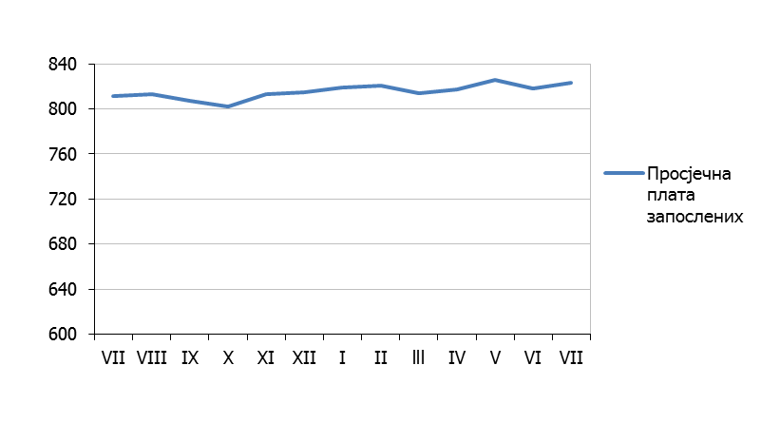
KM
2011. 2012.

Графикон 2. Просјечнe нето платe запослених по мјесецима

Мјесечна инфлација у јулу 2012. године -0,4%
Годишња инфлација (јул 2012/јул 2011.) 1,6%

Цијене производа и услуга, које се користе за личну потрошњу у Републици Српској, мјерене индексом потрошачких цијена, у јулу 2012. године у односу на јун 2012. године, у просјеку су ниже за 0,4%.
Овакво кретање цијена резултирало је и овај мјесец појефтињењем појединих прехрамбених производа, па је у групи Храна и безалкохолна пића забиљежен пад цијена 1,0%, те промјена правилника о оспособљавању возача за моторна возила узроковала је ниже цијене часова вожње и возачког испита за 10,6% и појефтињење свих врста горива за 1,1%, што је узроковало пад цијена у одјељку Превоз 0,7%.

У одјељку Храна и безалкохолна пића забиљежен је пад 1,0%, и то група Храна биљежи пад 1,1%. Забиљежен je раст цијена меда 6,0%, као и повећањe цијенa крема на бази какаа 1,5%, затим повећање цијена свјеже и замрзнуте рибе 0,4%, маслиновог уља 1,6%, јестивог уља 0,6%, као и риже 2,3%. На смањење цијена у групи Храна утицало је смањење цијена Поврћа за 6,3%, Воћа за 5,9%, затим млијечних производа 2,0%, кокошијих јаја 5,6%, јунетине 0,1%, јагњетине и пилетине 0,7%, кухињске соли 0,2%, као и прашка за пециво, квасца, концетроване супе за 2,8%. На смањење цијена Безалкохолних пића за 0,5% највише је утицало смањење цијена кафе 1,2%.

Пад цијена 0,2% који је забиљежен у одјељку Намјештај и покућство настао је због због нижих цијена производа за чишћење и одржавање куће за 1,1%.

Одјељак Становање биљежи пад цијена 0,1% и то због ниже цијене лигнита 2,0%, лож уља 1,5%.
Забиљежен је раст код 4 од укупно 12 одјељака. Раст цијена у јулу забиљежен је у одјељцима Алкохолна пића и дуван, Рекреација и култура, Ресторани и хотели и Остала добра и услуге.

У одјељку Алкохолна пића и дуван забиљежен је раст цијена 0,6%, и то група Алкохолна пића 0,9% усљед повећања цијене вина 1,5% и пива 0,4%, те група Дуван 0,4% усљед повећања цијене домаћих цигарета (Морава-меко паковање).

У одјељку Рекреација и култура забиљежен је раст цијена 0,3% због повећања цијена путних аранжмана за 6,8% у сезони.

У одјељку Ресторани и хотели забиљежен је раст цијена 0,1% због повећања цијена јела и пића у ресторанима 0,3%.
И у одјељку Остала добра и услуге је забиљежен је раст цијена 0,1%, због повећања цијена неких производа за личну хигијену (тоалет сапун, шампон, креме, пасте за зубе и сл.) за 0,5%.

У одјељцима Здравство, Комуникације и Образовање цијене се у просјеку нису мијењале.

Цијене производа и услуга, који се користе за личну потрошњу у Републици Српској, у јулу 2012. године у односу на исти мјесец 2011. године, више су у просјеку за 1,6%.
Посматрано по одјељцима намјене потрошње, у јуну 2012. године у односу на јун 2011. године, највиши раст забиљежен је код одјељка Алкохолна пића и дуван за 9,0%, затим слиједе индекси одјељака: Комуникације за 4,2%, Превоз за 2,8%, Намјештај и покућство за 1,6%, Храна и безалкохолна пића за 1,2%, Остала добра и услуге за 0,9%, Становање за 0,8%, Здравство за 0,3%, Образовање за 0,1%, Ресторани и хотели за 0,1%. Индекс одјељка Рекрација и култура нижи је за 0,7%, док је индекс одјељка Одјећа и обућа нижи за 3,5%.

Цијене произвођача индустријских производа (VII 2012/VI 2012.) у просјеку више 0,3%

Цијенe произвођачa индустријских производа у јулу 2012. године у односу на јун 2012. године у просјеку су више за 0,3%, у односу на јул 2011. године више су за 0,4% и у односу на децембар 2011. године више су за 0,5%.

Посматрано по намјени потрошње, у јулу 2012. године у односу на јун 2012. године цијене енергије у просјеку су више за 0,5%, цијене интермедијарних производа за 0,1%, цијене капиталних прозвода у просјеку су ниже за 0,2%; цијене нетрајних производа за широку потрошњу за 0,1%, док су цијене трајних производа за широку потрошњу у просјеку су остале на истом нивоу.

Цијене енергије, посматрано по намјени потрошње, у јулу 2012. године у односу на јул 2011. године, у просјеку су више за 1,4%, цијене нетрајних производа за широку потрошњу за 0,7%, цијене трајних производа за широку потрошњу за 0,3%, док су цијене интермедијарних производа у просјеку су ниже за 0,7% и цијене капиталних прозвода за 0,2%.

Посматрано по подручјима индустријске производње (PRODCOM), цијене подручја подручја (Ц) вађење руда и камена у јулу 2012. године у односу на јун 2012. године у просјеку су више за 1,6%, док су цијене подручја (Д) прерађивачка индустрија као и цијене подручја (Е) производња и снабдијевање електричном енергијом, гасом и водом у просјеку остале на истом нивоу.

У јулу 2012. године, у односу на јул 2011. године, цијене подручjа Вађење руда и камена у просјеку су више за 2,1%, цијене подручја Производња и снабдијевање електричном енергијом, гасом и водом за 0,5% и цијене подручја Прерађивачка индустрија за 0,2%.

Индекс индустријске производње (I-VII 2012/ I-VII 2011.) мањи 5,6%
Индекс запослених у индустрији (VII 2012/∅ 2011.) мањи 0,7%

Индустријска производња остварена у јулу 2012. године у односу на претходни мјесец текуће године мања је за 6,9%, у односу на просјечну мјесечну производњу из 2011. године мања је за 8,4%.
Индустријска производња остварена у периоду јануар - јул 2012. године у односу на исти период прошле године мања је за 5,6%. У истом периоду у подручју Производња и снабдијевање електричном енергијом забиљежена је негативна стопа промјене од 4,6%, у подручју Вађење руда и камена негативна стопа промјене од 5,0% и у подручју Прерађивачка индустрија негативна стопа промјене од 6,5%.

Посматрано по економској намјени индустријских производа у периоду јануар – јул 2012. године у односу на исти период прошле године забиљежена је негативна стопа промјене трајних производа од 0,2%, енергије од 5,1%, интермедијарних производа од 7,7% и нетрајних производа од 7,8%, док је код капиталних производа забиљежена позитивна стопа промјене од 5,9%.

Број запослених у индустрији у јулу 2012. године у односу на јун 2012. године већи је за 0,5%.

Укупан број запослених у индустрији у периоду јануар - јул 2012. године у поређењу са истим периодом прошле године мањи је за 1,7%, при чему је у подручју Вађење руда и камена забиљежен пад од 1,4% и у подручју Прерађивачка индустрија пад од 2,0%, док је у подручју Производња и снабдијевање електричном енергијом забиљежен раст броја запослених од 0,1%.

КОНАЧНИ ПОДАЦИ
Покривеност увоза извозом у 2011. години 55,9%
Извоз (2011/2010.) повећан 17,6%

У оквиру укупно остварене робне размјене Републике Српске са иностранством у 2011. години, проценат покривености увоза извозом износио је 55,9%. Спољнотрговински робни дефицит износио је 2 милијардe 17 милиона КМ.

У 2011. години остварен је извоз у вриједности од 2 милијарде 561 милиона КМ, што је за 17,6% више у односу на 2010. годину. Увоз је, у 2011. години износио 4 милијарде 578 милиона КМ, што је за 12,9% више у односу на 2010. годину.

У погледу географске дистрибуције робне размјене Републикe Српскe са иностранством, у 2011. години највише се извозило у Србију и то у вриједности од 478 милиона КМ, односно 18,6%, те у Италију, у вриједности од 373 милиона КМ, односно 14,6% од укупног оствареног извоза.

У 2011. години највише се увозило из Русије и то у вриједности од милијарду и 309 милиона КМ, односно 28,6% и из Србије, у вриједности од 823 милиона КМ, односно 18,0% од укупно оствареног увоза.

У 2011. години, највише се извозила нафтна уља и уља добивена од битуменозних минерала (осим сирових) са укупном вриједношћу од 377 милиона КМ, што износи 14,7% од укупног извоза, док највеће учешће у увозу остварује нафта и уља добивена од битуменозних минерала (сирова), са укупном вриједношћу од милијарду и 287 милиона КМ, што износи 28,1% од укупног увоза.

Покривеност увоза извозом (у периоду I–VII 2012.) 54,4%
Извоз (I-VII 2012/I-VII 2011.) смањен 3,1%

У мјесецу јулу 2012. године, остварен је извоз у вриједности 219 милиона КМ и увоз у вриједности од 428 милион КМ.

У оквиру укупно остварене робне размјене Републике Српске са иностранством у јулу ове године, проценат покривености увоза извозом износио је 51,1%.

У периоду јануар - јул 2012. године остварен је извоз у вриједности од милијарду и 399 милиона КМ, што је за 3,1% мање у односу на исти период претходне године. Увоз је, у истом периоду, износио 2 милијарде 572 милиона КМ, што је за 1,5% више у односу на исти период претходне године.

Проценат покривености увоза извозом за првих седам мјесеци текуће године износио је 54,4%, док је спољнотрговински робни дефицит износио милијарду и 173 милиона КМ.

У погледу географске дистрибуције робне размјене Републикe Српскe са иностранством, у периоду јануар - јул 2012. године, највише се извозило у Италију и то у вриједности од 222 милиона КМ, односно 15,9%, те у Србију, у вриједности од 219 милиона КМ, односно 15,6% од укупног оствареног извоза.

У истом периоду, највише се увозило из Русије и то у вриједности од 675 милиона КМ, односно 26,2% и из Србије, у вриједности од 429 милиона КМ, односно 16,7% од укупно оствареног увоза.

Посматрано по групама производа, у периоду јануар - јул 2012. године, највеће учешће у извозу остварују нафтна уља и уља добијена од битуменозних минерала (осим сирових) са укупном вриједношћу од 200 милиона КМ, што износи 14,3% од укупног извоза, док највеће учешће у увозу остварује нафта и уља добијена од битуменозних минерала (сирова), са укупном вриједношћу од 712 милиона КМ, што износи 27,7% од укупног увоза.

хиљ. КМ
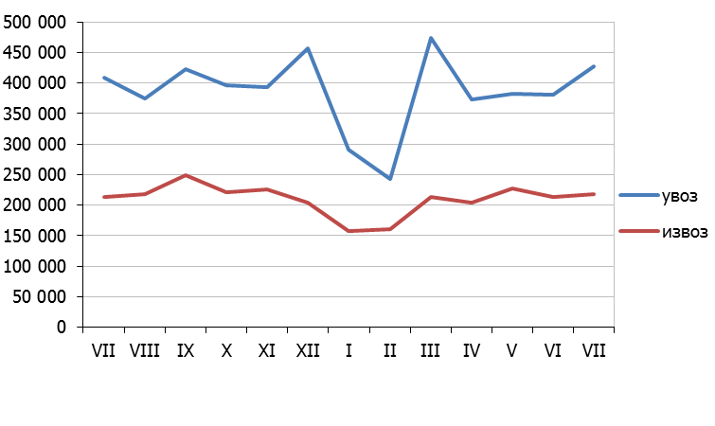
2011. 2012.

Грaфикон 3. Извоз и увоз по мјесецима у хиљадама КМ

Кривична дјела против имовине најбројнија у 2011. години

Републички завод за статистику Републике Српске, по први пут, објављује податке о пријављеним, оптуженим и осуђеним малољетним и пунољетним лицима у Републици Срспкој. Подаци се односе на 2011. годину, а обухватају сва лица према којима су завршени кривични поступци у тужилаштвима и донесене првостепене правоснажне одлуке од стране судова.
На основу анализа, дошло се до закључка, да су и код малољетних и код пунољетних лица, имовинска кривична дјела била најбројнија. Од укупно 216 ријешених кривичних пријава против малољетних лица 73,6 одсто односило се на имовинска кривична дјела, а код пунољетних лица од укупно 13 169 рјешених кривичних пријава, 49,1 одсто односило се на имовину.
У истом периоду, за малољетна лица донесене су 102 одлуке (оптужбе) од чега је половини оптужених малољетника изречена кривична санкција. Најзаступљенија кривична санкција била је васпитна мјера, а изречена је у 98,0 одсто случајева у односу на укупан број, док је у преосталих 2,0 одсто случајева изречена казна малољетничког затвора.
У протеклој години, оптужено је 4 426, а осуђена 4 072 пунољетна лица, од чега 92,7 одсто мушког пола. Најчешће изрицане кривичне санкције у односу на укупан број осуђених биле су условна затворска казна у 59,2 одсто случајева и новчана казна у 20,6 одсто.

МАТЕРИЈАЛ ПРИПРЕМИЛИ:
Статистика рада
Биљана Глушац
biljana.glisic@rzs.rs.ba
Владимир Копривица
vladimir.koprivica@rzs.rs.ba
Статистика цијена
Биљана Тешић
biljana.tesic@rzs.rs.ba
Јасминка Милић
jasminka.milic@rzs.rs.ba
Статистика индустрије и рударства
Мирјана Бандур
mirjana.bandur@rzs.rs.ba

Статистика спољне трговине
Сања Стојчевић
sanja.stojcevic@rzs.rs.ba

Анкета о потрошњи домаћинстава
Сања Панић
sanja.panic@rzs.rs.ba
Статистика структурних пословних статистика
Слађана Никић
sladjana.sebez@rzs.rs.ba
Даница Бабић
danica.babic@rzs.rs.ba
Статистика криминалитета
Вања Вилипић
vanja.vilipic@rzs.rs.ba

ОБЈАШЊЕЊА ПОЈМОВА
∅ - просјек

Саопштење припремило одјељење публикација
Владан Сибиновић, начелник одјељења
Издаје Републички завод за статистику,
Република Српска, Бања Лука, Вељка Млађеновића 12д
Др Радмила Чичковић, директор Завода
Саопштење је објављено на Интернету, на адреси: www.rzs.rs.ba
тел. +387 51 332 700; E-mail: stat@rzs.rs.ba

Приликом коришћења података обавезно навести извор

